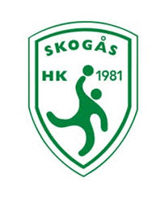
Välkomna till Skogås HK och Östra sporthall!

Vi i Skogås HK ser fram emot att ni ska komma till oss i Östra och spela match!
Alla har ett eget ansvar att skydda sig själv och andra från smittspridning. Därför är det endast personer som är helt symptomfria som får vistas i hallen.
Vi har ingen läktare i vår hall och därför spelas våra matcher utan publik.
Varje lag har möjlighet att ha fem medföljande som får vistas i hallen, exempelvis chaufförer. Dessa personer måste uppge sitt namn till matchvärden när de kommer till Östra och skrivas upp på en närvarolista för arrangemanget.
Meddela gärna vilken tid ni har planerat att komma till Östra, vår matchvärd möter upp er alternativt så går en av era ledare in och tar kontakt med matchvärden för att få vidare anvisningar.
Uppvärmning sker lämpligast utomhus. När det är möjligt och det finns tid på planen mellan matcher så får den användas till uppvärmning.
Vänta i ert omklädningsrum tills matchvärden meddelar att det är möjligt att beträda planen.
Byt gärna om och duscha hemma.

Lycka till!
Skogås HK

